天元区财政局开展“落实过紧日子”工作部署会

为贯彻落实“各级政府部门单位要习惯过紧日子”的指导思想，坚持政策从紧、标准从严、实事求是的原则，严控一般性支出，核准刚性、重点急需项目支出，更好统筹保障全区“三保”支出，5月22日区财政局组织了2024年财政工作部署及业务培训会。
区国库集中支付中心就财政资金支出月度安排总原则和范围、计划审核工作流程和相关要求，做了详实的介绍和讲解。同时，还结合实际案例，分析了在审核过程中可能遇到的问题及解决方法。
会上，全局干部认真聆听，积极思考，共同探讨了关于落实财政资金支出月度用款计划审核工作的具体操作细节，展开了热烈的讨论。
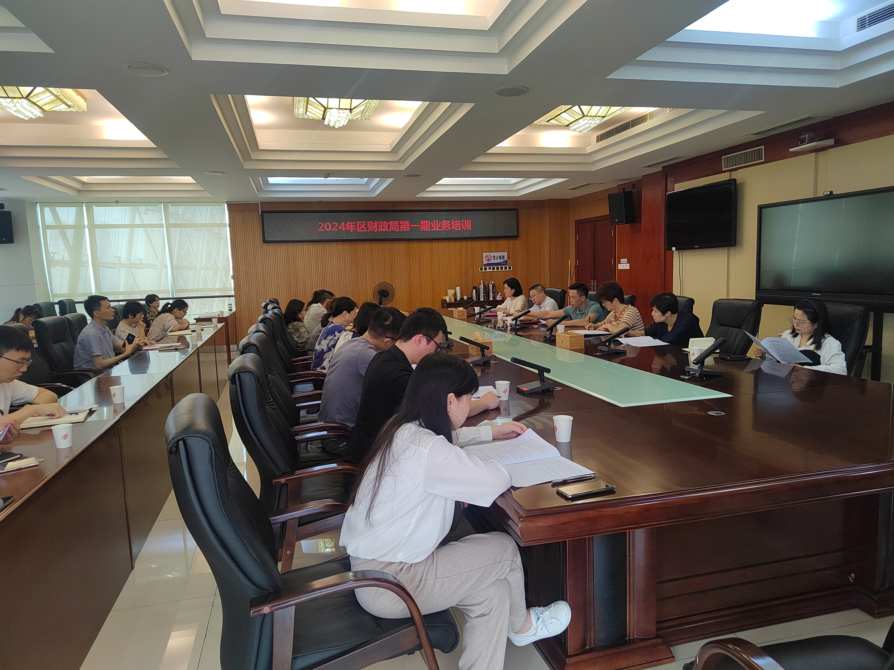
区财政局局长张珈铭强调，从预算到执行，环环相扣，全过程精细精准化管理，管好用好财政资金是财政部门首要政治责任。区财政推行每月支出月度用款计划审核流程改革，进一步压实计划审核范围、程序和要求，这是落实“过紧日子”规定的关键举措，也是统筹调度财政资金安全、高效使用的重要环节。
今后，财政局要带头加强政策、业务培训，持续推动管理创新，不断提升财政工作水平，进一步规范财政资金管理、落实过紧日子规定，为新区经济社会发展提供坚实有力的财政保障。

